vue预览word，excel，pptx，pdf文件

1、做word，excel，pptx的预览，要先确定文件路径访问是通过域名的url来预览，不可以通过IP的url来访问

先把文件路径的url进行url编码（encodeURIComponent）

let router = 'https://aaaaaa.com/file/download?filename=file.obj_id' //文件路径  
let url = encodeURIComponent(routeUrl)

然后用Office Web Viewer的路径接口

http://view.officeapps.live.com/op/view.aspx?src=

把两个拼接在一起

let officeUrl = 'http://view.officeapps.live.com/op/view.aspx?src='+url  
window.open(officeUrl,'_target')

这样就可以预览word，excel，pptx文件了

完整的代码

let routeUrl = 'https://aaaaaa.com/file/download?filename=file.obj_id'  
let url = encodeURIComponent(routeUrl)  
let officeUrl = 'http://view.officeapps.live.com/op/view.aspx?src='+url  
window.open(officeUrl,'_target')

2、pdf文件预览

下载好pdf.js(下载地址在下面)，放到static的目录下面

网站链接：http://mozilla.github.io/pdf.js/getting_started/#download

百度网盘：链接: https://pan.baidu.com/s/1tdGrN3L-A9wkOIBzXjUWYw 提取码: pucv

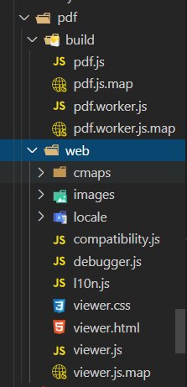

然后

<div style="height:800px;">  
 <iframe :src="pdfSrc" width="100%" height="100%"></iframe>  
</div>

getSeePdf(file){  
 this.pdffile=file  
 let routeUrl = '文件地址url';  
 let pSrc = routeUrl + '?r=' + new Date();  
 this.pdfSrc = 'static/pdf/web/viewer.html?file=' + encodeURIComponent(pSrc) + '.pdf';  
 },